ОТЧЁТ

СОСТАВНОЙ ТРАНЗИСТОР

Выполнил Габуния Д. К.

Цель работы: Исследование основных параметров составного транзистора, включенного по схеме с общим эмиттером, определение коэффициента передачи тока, входного и выходного сопротивления и предельной частоты усиления.
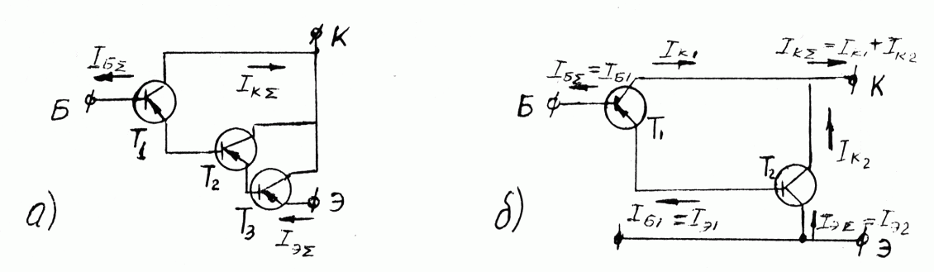
Рис.1 Схема составного транзистора (а) и включенного по схеме с общим эмиттером (б)

В полупроводниковой электронике для повышения коэффициента передачи и входного сопротивления усилителей часто применяют определенную комбинацию, состоящую из двух или большего числа транзисторов (Рис. 1а) и называемую составным транзистором. Такой комплекс можно рассматривать как отдельный транзистор, поскольку характеристики составного и одиночного транзистора качественно одинаковы. Количественные параметры определяются параметрами одиночных транзисторов.

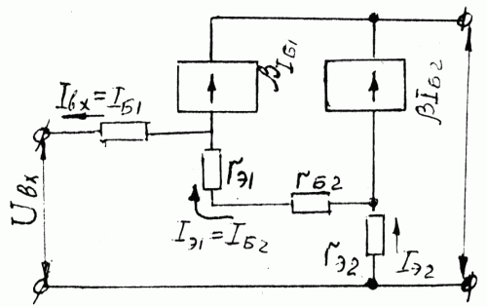

Рис.2. Эквивалентная схема составного транзистора при коротком замыкании на выходе.
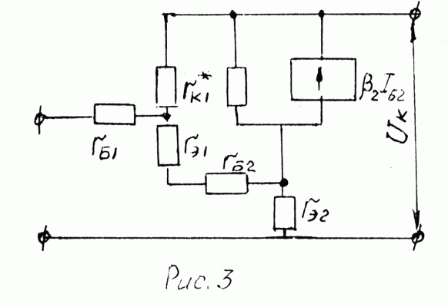
Рис.3. Эквивалентная схема составного транзистора при холостом ходе на входе.

Описание методики измерений

В данной работе измеряются входное и выходное сопротивления, а также снимается зависимость коэффициента передачи тока транзистора от частоты. Все измерения проводятся как для отдельных транзисторов, так и для составного. Схема измерения r_{вх} дана на рис.4. 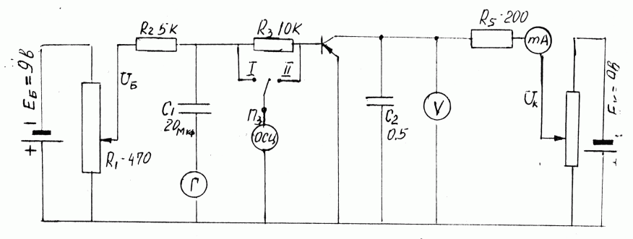
Рис.4. Входное сопротивление, схема измерения.

Постоянный ток I_{Б} транзистора задается с помощью батарей Е_{Б} и R₂,R₃ и регулируется с помощью потенциометра R₁. Напряжение на коллекторе задается батареей E_{K}. Сопротивление R₅ служит для ограничения I_{K} в случае очень большого смещения на входе, а также для защиты E_{K} от короткого замыкания при пробое транзистора. I_{K} и U_{K} контролируются миллиамперметром mA и вольтметром V. Переменный сигнал задается в схему генератором Г через разделительный конденсаторС₁. Переменная составляющая I_{Б} измеряется осциллографом по падению напряжения на R₃, U_{вх} также измеряется осциллографом. Конденсатор C₂ служит для создания короткого замыкания по переменному току. Величина r_{вх} транзистора при данном способе измерения
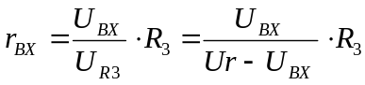 (22)

В схеме измерения r_{вых} (рис.5) питание транзистора по постоянному току осуществляется так же, как и в предыдущем случае.

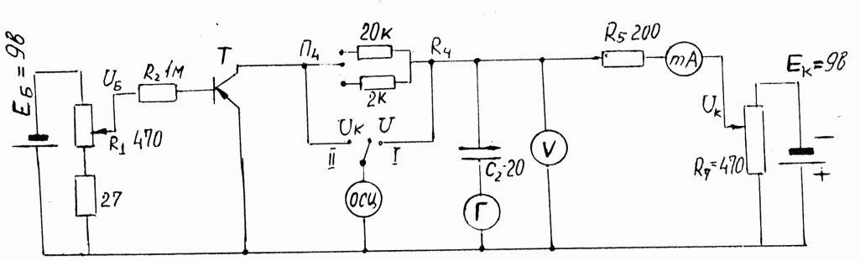
Рис.5. Схема измерения выходного сопротивления.

Генератор переменного напряжения подключается на выход транзистора. Переменный I_{K} измеряется осциллографом по падению напряжения на R₄, U_{K} также измеряется осциллографом. r_{вых} определяется соотношением
r_{вых} = 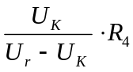 (23)

Для удобства расчета r_{вх} и r_{вых} по приближенным формулам (22) и (23) величину R₃ в схеме 4 берут на 2-3 порядка больше ожидаемого r_{вх} транзистора, а величину R₄ в схеме 5 приблизительно во столько же раз меньше r_{вых} транзистора. В таком случае погрешность, даваемая формулами (22) и (23), не превосходит погрешности измерительных приборов.
Для снятия частотной зависимости коэффициента передачи β в работе используется схема, показанная на рис.6.
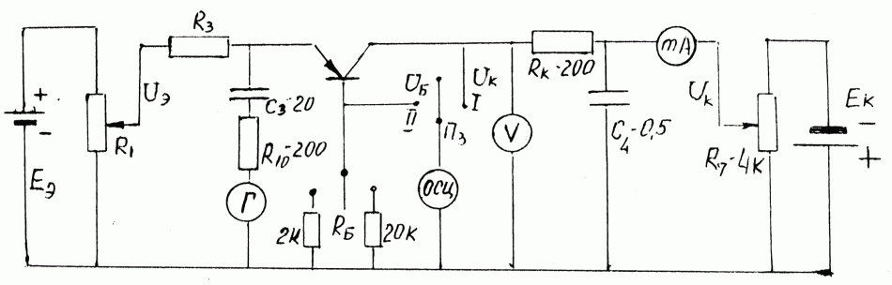
Рис.6. Схема измерения коэффициента передачи тока.

Режим транзистора по постоянному току обеспечивается батареями Е_{Э} и Е_{К} и сопротивлениями R₁, R₃, R_{K}, R_{Б} и R₇ и контролируется миллиамперметром mA и вольтметром V. Транзистор включен по схеме с общей базой. Переменный сигнал задается в схему генератором Г через R₁₀. Конденсатор C₃ - разделительный, C₄ шунтирует источник питания по переменной составляющей. В измерительной схеме входная цепь по постоянной составляющей питается от источника тока (R>>r_{вх}). Поэтому практически весь I_{r} поступает на вход транзистора. Сопротивление R₁₀ предназначено для защиты от перегрузок генератора Г и транзистора. Сопротивления R_{Б} и R_{К} - измерительные. Измерения производятся следующим образом. Переключатель П₃ ставится в положение «I». Амплитуда входного сигнала устанавливается таким образом, чтобы отклонение вольтметра V происходило на всю шкалу. Примем это отклонение за 1 (I_{K}R_{K} =1). Затем П₃ устанавливают в положение «II» и снова производится отсчет. Пусть показание вольтметра в этом случае равно А (I_{Б}R_{Б}=А). Учитывая, что I_{K}=β_{IБ}, можно считать, что коэффициент передачи транзистора
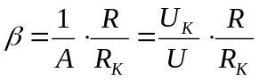 (24)

Коэффициент передачи β рассчитывается с помощью формулы (24) по данным измерений. Но расчет можно не производить, если заранее проградуировать шкалу в единицах β. Величина β на такой шкале будет возрастать справа налево. Для удобства отсчета можно менять R_{Б} , а градуировку провести для нескольких величин отношения R_{Б}/R_{K} (например, R_{Б} / R_{K} =1, 10, 100).
Изменяя частоту Г, можно снять частотную зависимость коэффициента передачи транзистора.
Описанный способ измерения 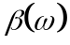 исключает частотную погрешность осциллографа, так как отсчет показаний относительный.

Описание измерительной установки

Приборы и принадлежности:
1. лабораторный макет;
2. генератор Г3-102;
3. осциллограф С1-67, (С1-65);
4. соединительные шнуры;
5. транзисторы I-МП46Б, II-ГТ403Ж.

На рис.7 изображена передняя панель лабораторного макета для измерения основных параметров одиночного и составного транзисторов. К гнезду подключается измерительный осциллограф, к гнезду -низкочастотный генератор. Питание схемы осуществляется от внутреннего низковольтного источника питания 9В. При использовании внешних источников питания цепей базы и коллектора транзистора предусмотрены соответственно входы U_{Б} и U_{K}. Постоянное напряжение на коллекторе транзистора измеряется встроенным вольтметром и регулируется потенциометром U_{K}. Ток коллектора измеряется миллиамперметром. Кнопка II устанавливает предел миллиамперметра: 20 мА или 2 мА. Напряжение на базе транзистора V в схеме с ОЭ и на эмиттере с ОБ регулируется потенциометром V_{Б,Э}.
При измерении параметров r_{вх}, r_{вых} и β одиночного транзистора его включают в гнездо Т. При исследовании параметров составного транзистора транзисторы 1 и 2 включаются, соответственно, в гнезда Т1 и Т2. Переключатель П2 включает схемы измерения r_{вх}, r_{вых} и β и транзистора, а кнопка П3 подключает осциллограф к соответствующим точкам схемы (рис.4,5,6). Кнопка П4 включает сопротивление кОм или 20 кОм в цепь базы или коллектора транзистора в схемах измерения r_{вых} и β.
Задание

1.Включить схему измерения входного сопротивления и установить режим составного транзистора по заданию преподавателя. Измерить U_{К,Э} и ток I_{K} каждого транзистора.
2.Измерить входные сопротивления транзисторов r_{вх1}, r_{вх2}, r_{вхΣ}. При измерении режим транзисторов поддерживается таким, как в П.1.
3.Измерить выходные сопротивления транзисторов r_{вых1}, r_{вых2}, r_{выхΣ}. При измерении режим транзисторов поддерживается таким, как в П.1.
4.Снять частотные зависимости коэффициентов передачи тока β₁β₂,β_{Σ} транзисторов. При измерении режим транзисторов поддерживается таким, как в П.1.
5.Рассчитать входное, выходное сопротивления и предельную частоту усиления составного транзистора по данным П.П.1,2,3,4.

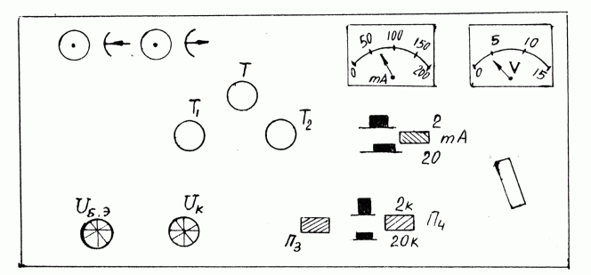
Рис.7. Передняя панель лабораторного макета.

Задание 1.
Измерение входного сопротивления составного транзистора
 | Uг | Uвх | R3,кОм | Rвх | По формуле
T1 | 1,5 | 0,25 | 10 | 2
T2 | 1,5 | 0,2 | 10 | 1,54
Tc | 1,5 | 1 | 10 | 20 | 22,77

Задание 2.
Измерение выходного сопротивления транзистора.
 | Uк | Uэ | Rвых,кОм | R3,кОм | По формулам
T1 | 3,1 | 2,7 | 17,05 | 2,2
T2 | 2,25 | 2 | 1,80 | 0,2
Tc | 2,5 | 1,5 | 0,50 | 0,2 | 0,54

Задание 3.
Определение частотной зависимости коэффициента передачи тока
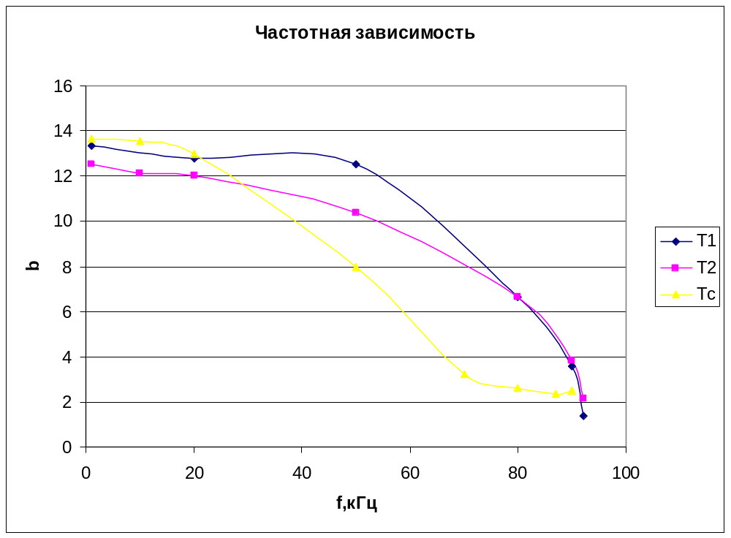
Предельная частота
 | Вычисленная,кГц | По формуле
T1 | 80
T2 | 80
Tc | 50 | 51,2

